金镝互动-达人运营团队
Leader姓名：李梦
Leader职位：运营副总经理
参选类别：年度数字营销金牌团队
团队简介
运营副总经理 李梦

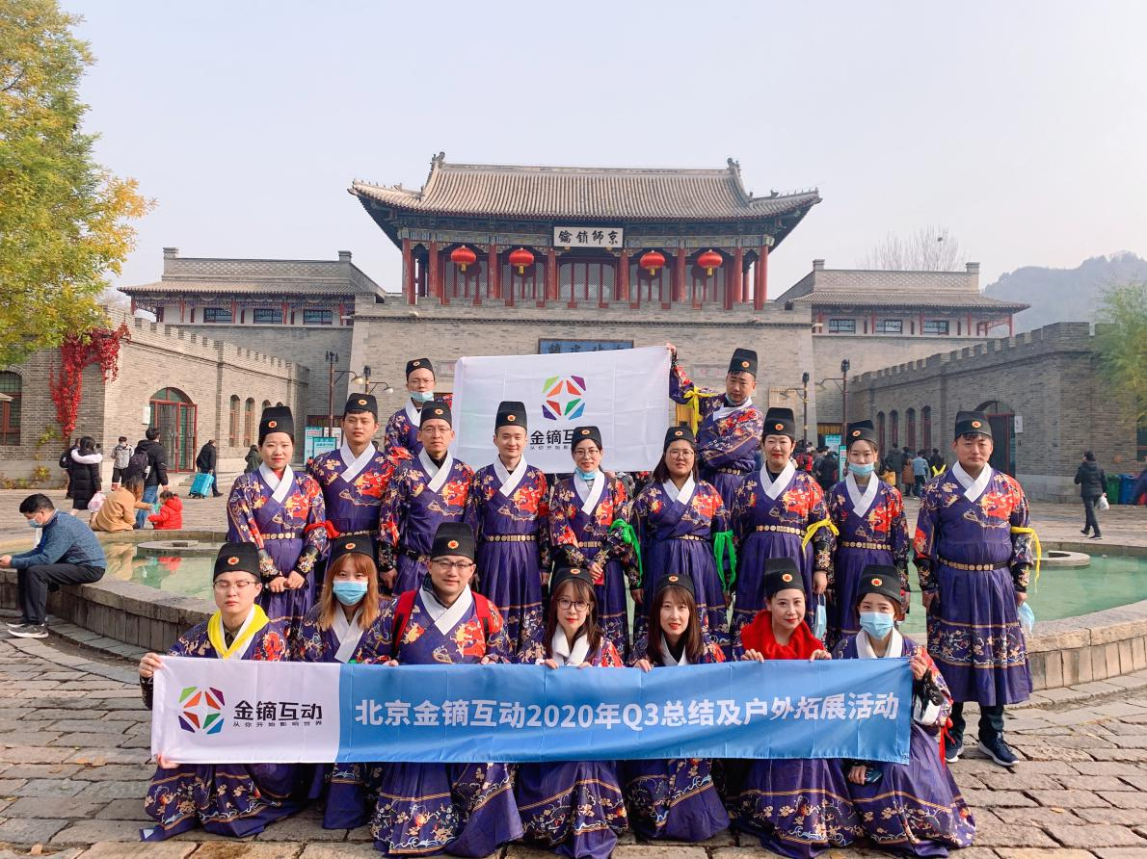
社交电商运营中心团队户外团建活动照片
金镝互动达人运营团队成立2017年，业务覆盖营销推广、达人电商、社交内容、供应链管理四大业务领域。团队成员共计30余人，其中包括：商业策略、达人合作、运营执行3类核心岗位， 与快手、抖音、微博、B站、小红书、YouTube、Facebook等国内外多家平台3000余名网红达人进行商业化合作。
团队寄语
看见每一种力量，成就每一个人的价值。
2020年度突出表现
金镝互动的达人运营团队，运用直播+短视频的内容表达方式，凭借主播达人的社交能量对真实用户进行深度的营销引导，2020年金镝互动达人运营团队在行业内首创推出主播达人按效果付费的主播达人联盟推广平台【推火】，【推火】利用独有的社交商业价值算法，对主播达人账号进行评估，对其粉丝和内容进行画像定位，帮助广告主匹配到最精准的推广路径，并与快手、抖音平台协同，最终做到按营销效果付费。目前共计合作主播达人3000余名，总覆盖粉丝数5亿，每日视频累计播放量100亿，2020年月均带货65W单，月均拉新注册用户100W人。
服务的行业包括网服、电商、教育、游戏、汽车、美妆、3C、快消、运营商等，重点客户有淘宝、天猫、京东、网易、腾讯、跟谁学，作业帮、中国电信、中国联通、中国移动、美的、三只松鼠、完美日记、联合利华等。同时金镝互动-达人运营团队获得抖音星图服务商、抖音全效运营服务商、阿里妈妈内容服务商、快手官方电商服务商、淘宝直播运营机构等官方认证。

